Лабораторная работа №3

Применение статических анализаторов программного кода

Установка PVS-Studio
- Запусти скачанный PVS-Studio.exe
- В установщике:
- отметить Integration with Visual Studio
- выбрать Visual Studio 2022
- Заверши установку
- Перезапусти Visual Studio
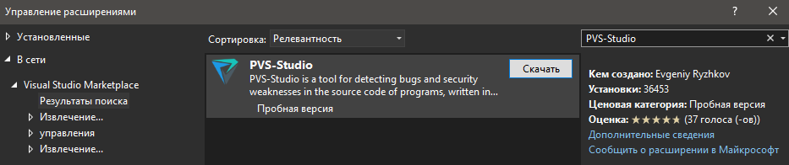

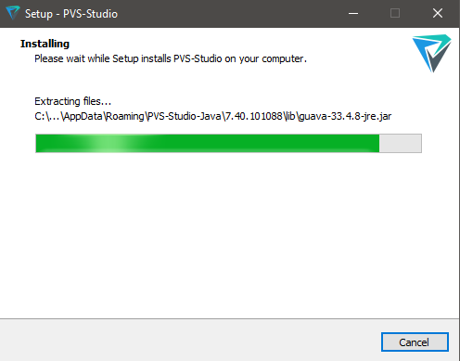

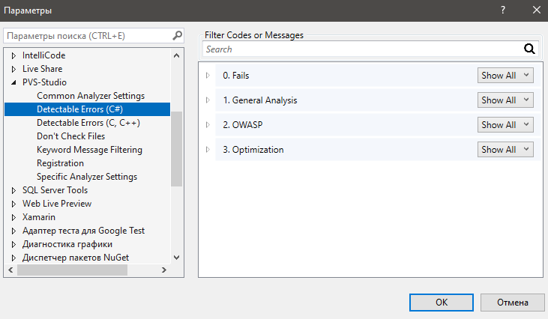

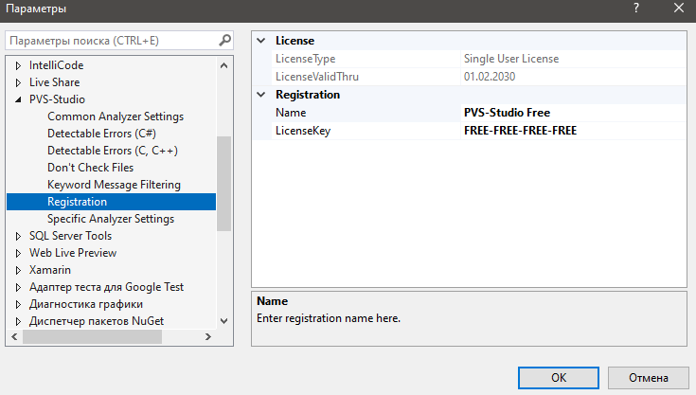

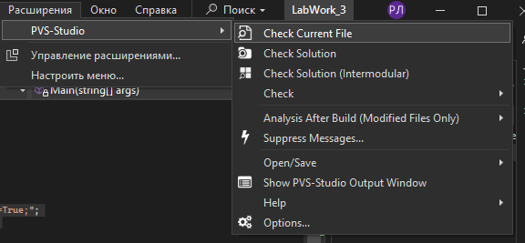

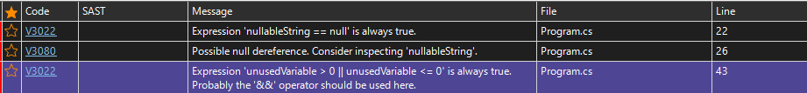

// This is a personal academic project. Dear PVS-Studio, please check it.
// PVS-Studio Static Code Analyzer for C, C++, C#, and Java: https://pvs-studio.com

using System;
using System.Data.SqlClient;

namespace PVS_Test
{
class Program
{
static void Main(string[] args)
{
// 1. Неиспользуемая переменная
int unusedVariable = 42;

// 2. Переменная присваивается, но значение не используется
string assignedButUnused;
assignedButUnused = "Hello PVS";

// 3. Потенциальный NullReferenceException
string nullableString = GetNullableString();
if (nullableString == null)
{
// PVS поймает: проверка есть, но дальше всё равно используется
}
Console.WriteLine(nullableString.Length);

// 4. SQL Injection
string userInput = GetUserInput();
string connectionString = "Server=.;Database=TestDB;Trusted_Connection=True;";
string query = "SELECT * FROM Users WHERE Name = '" + userInput + "'";

using (SqlConnection conn = new SqlConnection(connectionString))
{
SqlCommand cmd = new SqlCommand(query, conn);

// 5. Закомментированный код
// conn.Open();
// SqlDataReader reader = cmd.ExecuteReader();
}

// 6. Логически бессмысленное условие
if (unusedVariable > 0 || unusedVariable <= 0)
{
Console.WriteLine("This condition is always true");
}

Console.WriteLine("Check complete!");
}

static string GetNullableString()
{
// Всегда возвращает null
return null;
}

static string GetUserInput()
{
// Имитируем пользовательский ввод
return "admin' OR '1'='1";
}
}
}

